7.Klasse: Mehr Netto vom Brutto – eine Steuerreform mit oder ohne Biss?

Lehrplanbezug: Gesamtwirtschaftliche Leistungen und Probleme

Lernziel: Wirtschaftspolitik konkret – Steuerpolitik

M1: Agenda Austria – (http://www.agenda-austria.at) (Zugriff am 25.03.15)

Steuerreform:
[…] Welches Ziel verfolgte die Regierung denn eigentlich mit der Steuerreform, die uns präsentiert wurde? […] Weniger Steuern auf Arbeit und damit eine dynamischere Wirtschaft.
[…] Sinn der geplanten Steuerreform ist es laut der Regierung ja, den Bürgern weniger Geld aus der Tasche zu nehmen, damit mehr davon in den Konsum geht und die Konjunktur anspringt.
[…]Fixer Bestandteil der Diskussion, wem wie viel mehr bleiben soll, ist aber auch der Begriff “Gegenfinanzierung”.
[…] Österreich steht im Ruf, ein Hochsteuerland zu sein. Dementsprechend ist auch immer wieder zu hören, dass die Lohnsteuer dringend gesenkt werden müsse
[…] Die Regierung befindet sich mit den Verhandlungen über Änderungen im Steuersystem auf der Schlussgeraden. Bei der Lohnsteuer soll entlastet werden, gleichzeitig ist man auf der Suche nach alternativen Einnahmequellen.
[…] Welche Abgaben tragen aber noch dazu bei, dass der Unterschied zwischen Brutto- und Nettogehalt in Österreich so groß ist?
[…] Die Steuer- und Abgabenquote bleibt fast so hoch wie bisher.
[…] Dem österreichischen Staat eilt der Ruf voraus, vergleichsweise stark in die Einkommensverteilung einzugreifen. Gleichzeitig wird hierzulande aber auch das Auseinanderdriften der Gesellschaft beklagt.

M 2: Verteilungsschlüssel (Agenda Austria)
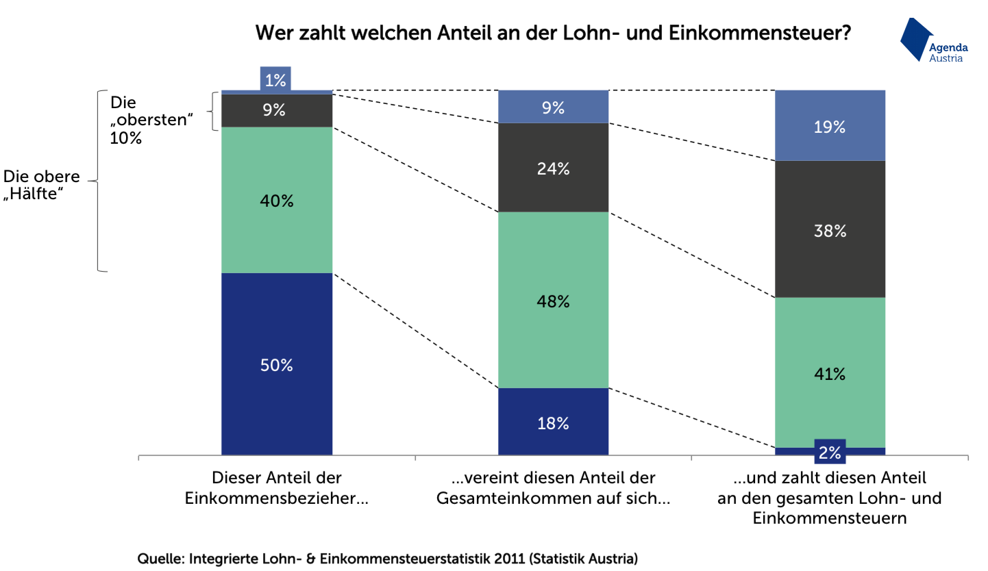

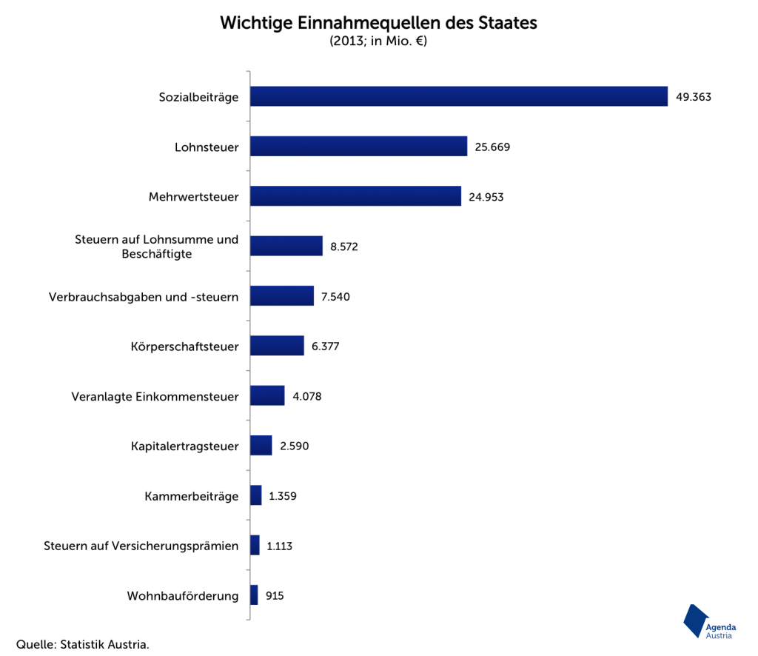
M 3: Einnahmequellen des Staates (Agenda Austria)

(Quelle: http://www.agenda-austria.at Zugriff 25.03.2015)
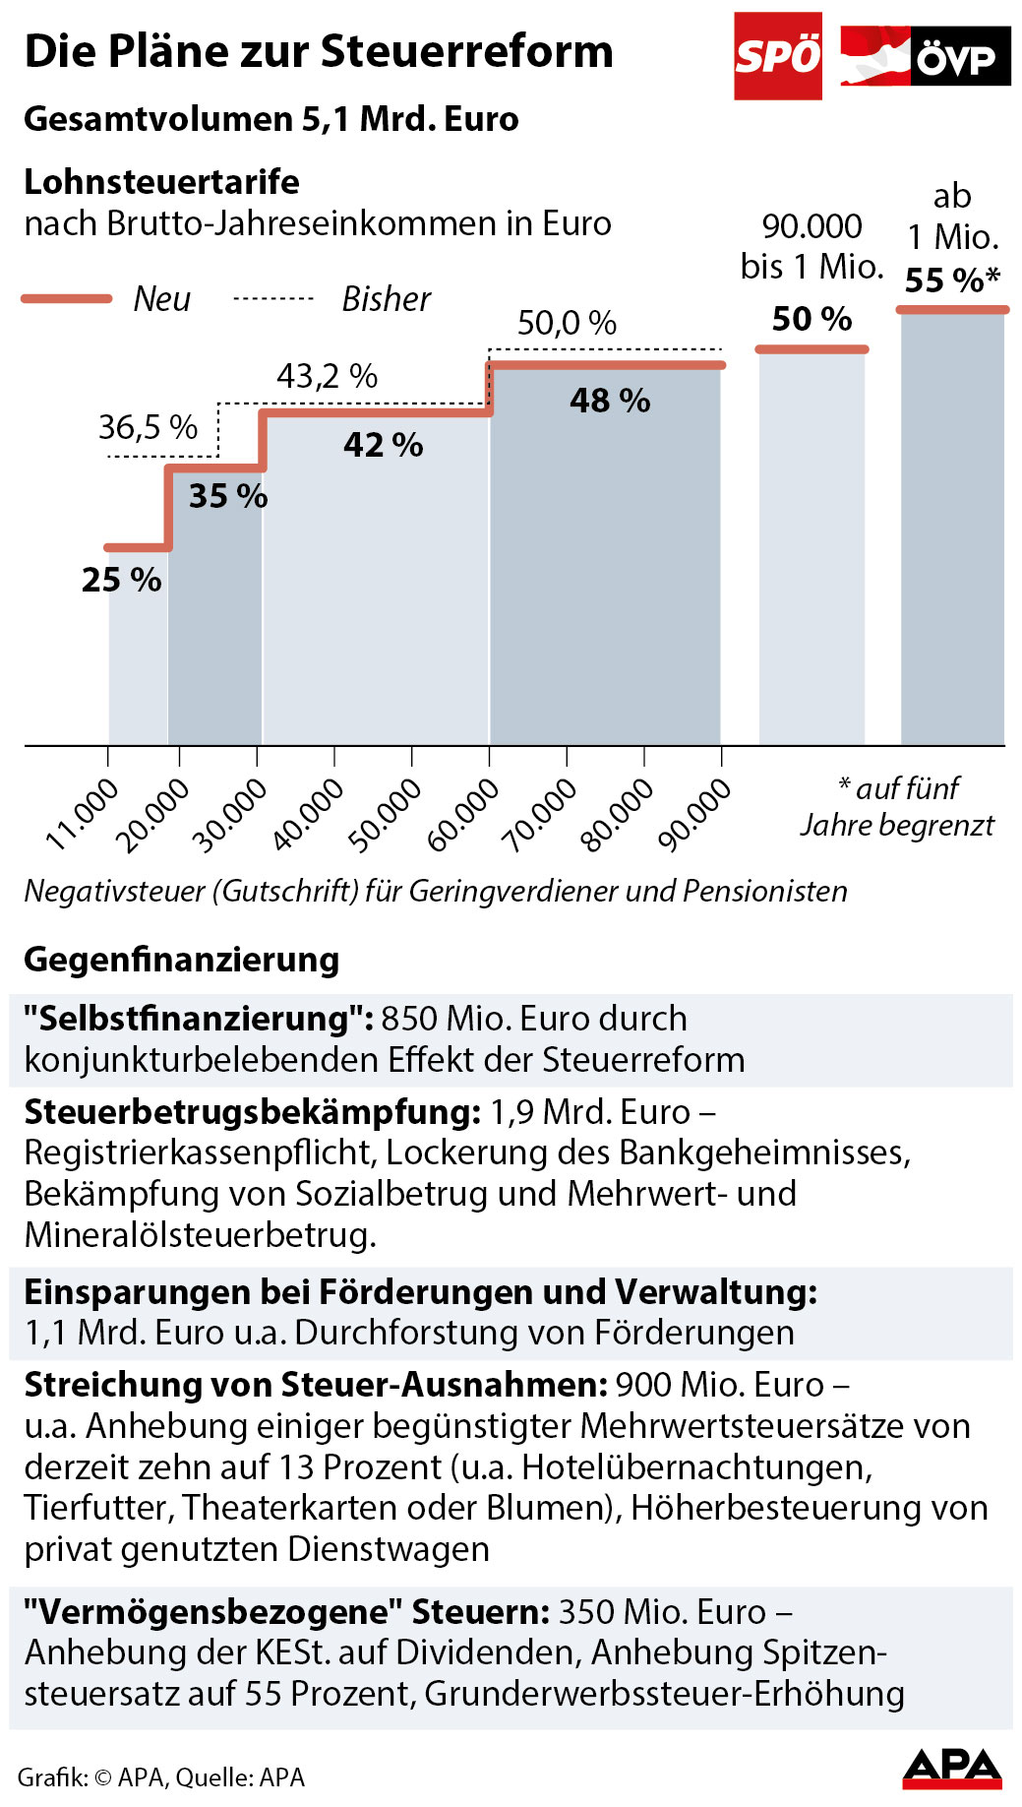
M 4: Neue Lohnsteuertarif und Gegenfinanzierung (Agenda Austria)

(Quelle: http://derstandard.at/2000013045043/Steuerreform-beschlossen-Banken-muessen-Abschleicher-melden Zugriff 25.03.2015)

Aufgabenstellung (AFB = Anforderungsbereich):
1. Recherchieren Sie die Bedeutung sämtliche Fachbegriffe aus Text und Abbildungen und halten Sie dies tabellarisch fest (AFB I/II).
2. Interpretieren Sie M 2 (AFB II).
3. Beschreiben Sie zuerst die unterschiedlichen Einkommensbereiche des Staates und analysieren Sie anschließend die großen Unterschiede der Einkommensbereiche (M 3) (AFB I/II).
4. Nehmen Sie Stellung zu den neuen Lohnsteuertarifen und bewerten Sie die Maßnahmen zur Gegenfinanzierung (AFB III).

